Docker containerlar birbiri arasında nasıl iletişim kurabiliyor

Docker container run -p------>expose port

docker container run -d --name ws -p 80:80 httpd

Apache 80 portunda ayağa kalktı

docker container port ws

Çıktı: 80/tcp -> 0.0.0.0:80

Kendindeki 80 portunu bizdeki 80 portuna tcp üzerinden gönderiyor

docker container inspect ws

NetworkSettings içersinde sanal makinenin ip adresi gözüküyor.

Local ip adresimizden farklı bir ip adresidir

Bir fiziksel networkümüz olsun.Tüm istekler buraya gelir ve karşılanır.Bunun için dockerin defaultda bridge adında tüm konteynarların bağlandığı bir network var.Private olarak bağlanıyor.Ve bu bridgenin fiziksel networkümüze direkt olarak bağlantısı var.Bir mongo konteynarı yarattığımızda

-p:27017:27017 dediğimizde bu direkt bridge networküne bağlı oluyor.Bridge üzerinden içteki 27017 portunu dışarıya 27017 olarak açar.Bir konteynar daha açalım.Node js olsun.-p 3000:3000 olarak açtığımızda networke 3000 portundan istek geldiğinde aynı networkde olduğu için bridge üzerinden 3000 portuna yönlendirme yapabiliyor.

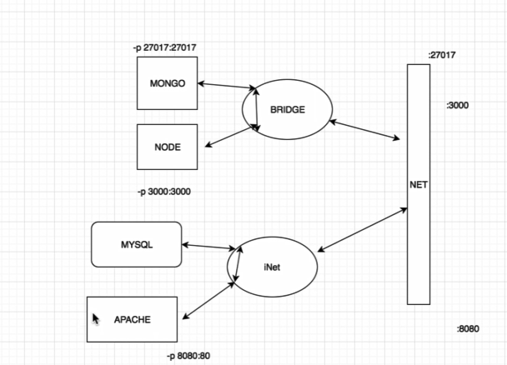

Inet isimli bir networkaçtığımızı ve bunuda kendi fiziksel networkümüze bağladığımızı düşünelim.Mysql dışarıya açmadığımız için mysql hiç bir şekilde node js ile haberleşemiyor.Ama apache node js ve mongo db ile haberleşebiliyor.Mysql sadece inet içinde kullanabilir oldu